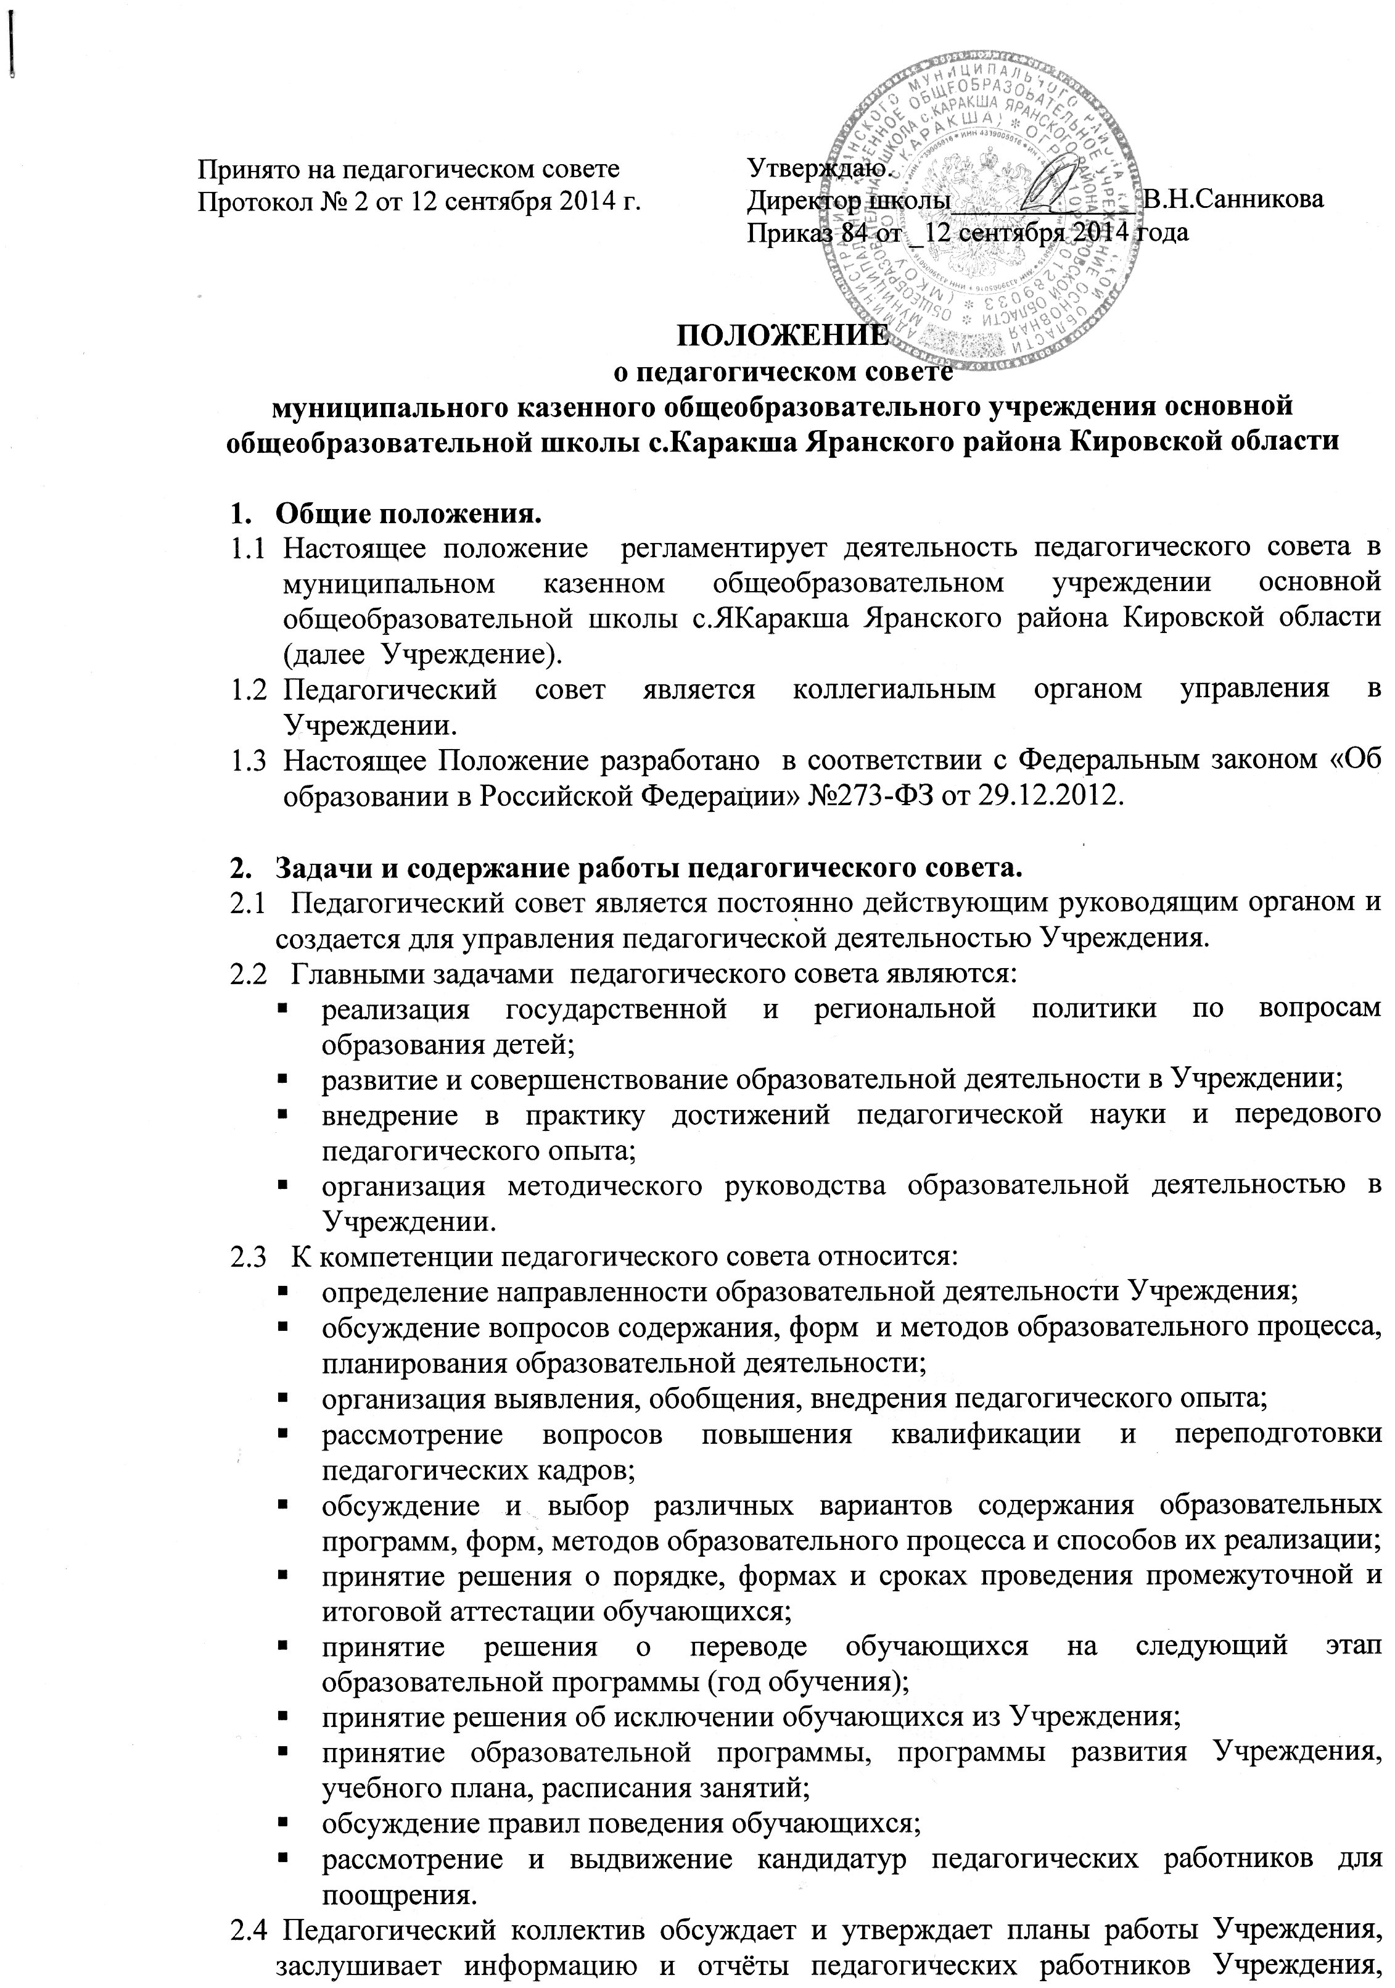
доклады представителей учреждений и организаций, взаимодействующих с Учреждением по вопросам образования и воспитания подрастающего поколения, в том числе сообщения о проверке соблюдения санитарно-гигиенического режима Учреждения, об охране труда и здоровья обучающихся и другие вопросы образовательной деятельности Учреждения.

3. Состав педагогического совета и организация его работы.
  - В состав педагогического совета входят все педагогические работники Учреждения.
  - В необходимых случаях на заседание педагогического совета Учреждения приглашаются представители общественных организаций, учреждений, взаимодействующих с Учреждением по вопросам образования, родители обучающихся. Необходимость их приглашения определяется председателем педагогического совета. Лица, приглашённые на заседание педагогического совета, пользуются правом совещательного голоса.
  - Возглавляет педагогический совет директор Учреждения (председатель), который организует деятельность педагогического совета, определяет повестку заседаний, контролирует исполнение решений педагогического совета.
  - Педагогический совет избирает из своего состава секретаря на учебный год. Секретарь педсовета работает на общественных началах.
  - Педагогический совет работает по плану, являющемуся составной частью плана работы Учреждения.
  - Заседания педагогического совета проводятся не менее четырёх раз в год.
  - Заседания педагогического совета правомочны, если на них присутствует не менее половины его состава. Решение совета считается принятым, если за него проголосовало большинство присутствующих. Решение, принятое в пределах компетенции педагогического совета и не противоречащее законодательству Российской Федерации, является обязательным.
  - Решение педагогического совета реализуется приказом директора Учреждения.
  - Организацию выполнения решений педагогического совета осуществляет директор Учреждения и ответственные лица, указанные в решении. Результаты этой работы сообщаются членам педагогического совета на последующих его заседаниях.
  - Директор Учреждения в случае несогласия с решением педагогического совета приостанавливает выполнение решения, извещает об этом учредителя Учреждения, который в трёхдневный срок при участии заинтересованных сторон обязан рассмотреть такое заявление, ознакомиться с мотивированным мнением большинства педагогического совета и вынести окончательное решение по спорному вопросу.

- Документация педагогического совета
  - Заседания педагогического совета оформляются протокольно. В книге протоколов фиксируется ход обсуждения вопросов, выносимых на педагогический совет, предложения и замечания членов педсовета, решение. Протоколы подписываются председателем и секретарём педагогического совета.
  - Нумерация протоколов ведётся от начала учебного года. Книга протоколов педагогического совета включена в номенклатуру дел, хранится постоянно в учреждении и передаётся по акту в архив.
Книга протоколов педагогического совета нумеруется постранично, прошнуровывается, скрепляется подписью директора и печатью образовательного учреждения.

